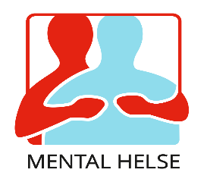
Referat; medlemsmøte 28.09.23
23 personer har møtt opp på medlemsmøte til Mental helse Kongsberg. Atter engang fikk vi bevertning av kringle fra Lågen bakeri.

- 21.oktober kl. 12:00, Kongsberg Pride , paraden går kl. 13:00
- Andreas går Bergen – Oslo (Kongsberg mellom 4.til 6.oktober).

- Medlemsantall pr. 27.09; 291 betalende medlemmer. 8 nye siden sist
Medlemsmøte.

- Julebord; 10.november kl.18:30, KA – sine lokaler, Dyrmyrgt.48
  - Bindende Påmelding Innen 1. november, Egenandel 200,- pr betalende medlem på konto 22911473260 eller 220,- til vippsnr: 104205, huk av for egenandel.
  - Husk også påmelding til kongsberg@mentalhelse.no eller tlf: 48152463, du MÅ melde deg på og ikke bare betale inn. Liste vil bli hengt opp på Mental helse Kongsbergs sin oppslagstavle.

  - Avmelding etter dette må en betale julebordet i sin helhet på kr 380,-til
konto 2291143260, eller kr 400,-til vippsnr 104205

- Nye nettsider
- OBS! Det skraverte feltet foran kommunal bolig, ikke parker der, står skilta!
- Verdensdagen på Krona, 10.oktober

- Stiftelse møte Mental helse Buskerud, 21.oktober , Olavsgaard hotell, kl.14:00

- Loddsalg; det ble solgt lodd for kr.1150,-
Referent
Jon Egil Grønnevik

